BÀI TUYÊN TRUYỀN: BỆNH ĐAU MẮT ĐỎ
Như mọi người thường nói, đôi mắt là "cửa sổ tâm hồn", vì vậy chúng ta cần biết cách vệ sinh chăm sóc, phòng bệnh để đôi mắt luôn khỏe đẹp. Trong buổi tuyên truyền hôm nay chúng ta cùng tìm hiểu về nguyên nhân, triệu chứng, đường lây truyền và cách phòng bệnh đau mắt đỏ để tất cả chúng ta không bị mắc phải bệnh dịch này.
1. Nguyên nhân
Đau mắt đỏ còn gọi là viêm kết mạc. Nguyên nhân của đau mắt đỏ thường là nhiễm vi khuẩn, virut hoặc phản ứng dị ứng... Mặc dù đau mắt đỏ gây kích thích mắt nhưng hiếm khi ảnh hưởng đến thị lực. Vì đau mắt đỏ có nguy cơ lây nhiễm cao trong vòng 2 tuần từ khi bị bệnh nên việc chẩn đoán và điều trị sớm là rất quan trọng.
2. Triệu chứng.
Triệu chứng của đau mắt đỏ thường là: đỏ một hoặc cả hai mắt; ngứa một hoặc cả hai mắt; cảm giác có sạn ở trong mắt; rỉ dịch ở một hoặc hai mắt; chảy nước mắt. đau mắt đỏ làm cho chúng ta có cảm giác như có một vật gì ở trong mắt mà không thể lấy ra được. Khi thức dậy mắt bị dính chặt lại do màng dử mắt.
Viêm kết mạc thường bị cả hai mắt mặc dù bệnh có thể xảy ra ở một mắt sau đó lây sang mắt kia sau một hoặc hai ngày. Bệnh có thể không cân xứng, một mắt nặng hơn mắt kia.
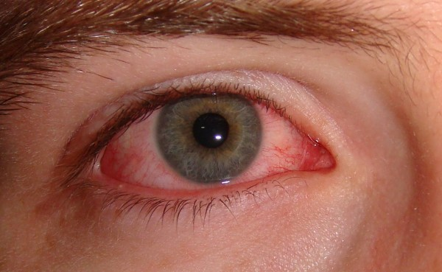
3. Đường lây bệnh
Bệnh đau mắt đỏ có thể lây qua:
- Tiếp xúc trực tiếp với người bị bệnh qua đường hô hấp, nước mắt, nước bọt, bắt tay, đặc biệt nước mắt người bệnh là nơi chứa rất nhiều virus.
- Cầm, nắm, chạm vào những vật dụng nhiễm nguồn bệnh như tay nắm cửa, nút bấm cầu thang, điện thoại; đồ vật, đồ dùng cá nhân của người bệnh như khăn mặt, chậu rửa mặt… Dùng chung đồ dùng sinh hoạt như khăn mặt, gối.
- Sử dụng nguồn nước bị nhiễm mầm bệnh như ao, hồ, bể bơi.
- Thói quen hay dụi mắt, sờ vào mũi, vào miệng.
- Bệnh viện, công sở, lớp học, nơi làm việc, nơi công cộng, trên xe buýt, tàu hỏa, máy bay…, những nơi có mật độ người đông, cự ly gần rất dễ lây bệnh.
4. Cách phòng bệnh
Để chủ động phòng bệnh, chúng ta cần thực hiện tốt các khuyến cáo sau:
1. Thường xuyên rửa tay bằng xà phòng. Rửa mặt hằng ngày bằng khăn mặt riêng với nước sạch.
2. Vệ sinh mắt, mũi, họng hàng ngày bằng các thuốc nhỏ mắt, nhỏ mũi, nước súc họng thông thường.
3. Sử dụng xà phòng hoặc các chất sát khuẩn thông thường sát trùng các đồ dùng, vật dụng của bệnh nhân.
4. Không đưa tay lên dụi mắt, mũi, miệng. Không dùng chung lọ thuốc nhỏ mắt, vật dụng cá nhân dễ bị nhiễm mầm bệnh như khăn mặt, kính mắt.
5. Hạn chế tiếp xúc với bệnh nhân hoặc người nghi bị đau mắt đỏ.
6. Người bệnh hoặc người nghi bị đau mắt đỏ cần hạn chế tiếp xúc với người khác và đến cơ sở y tế để được khám, tư vấn, điều trị kịp thời. Không tự ý điều trị khi chưa có hướng dẫn của cán bộ y tế.
Trên đây là toàn bộ bài tuyên truyền về các dấu hiệu nhận biết và cách phòng bệnh đau mắt đỏ.
Cuối cùng xin chúc các thầy giáo, cô giáo và các em học sinh có đôi mắt luôn khỏe, đẹp để dạy tốt và học tốt./.

